该命令可以导航到一个文件，可以用来自定义命令

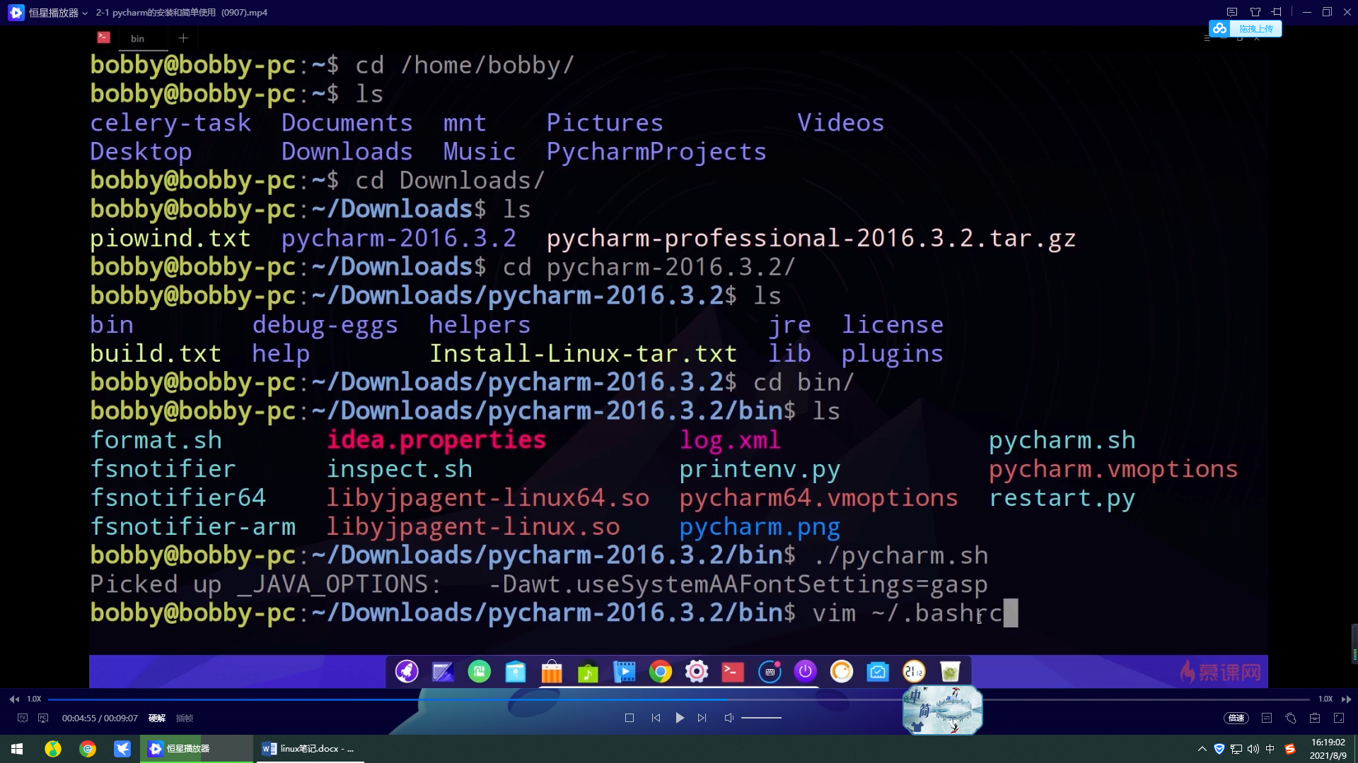

该命令为自定义命令的实例

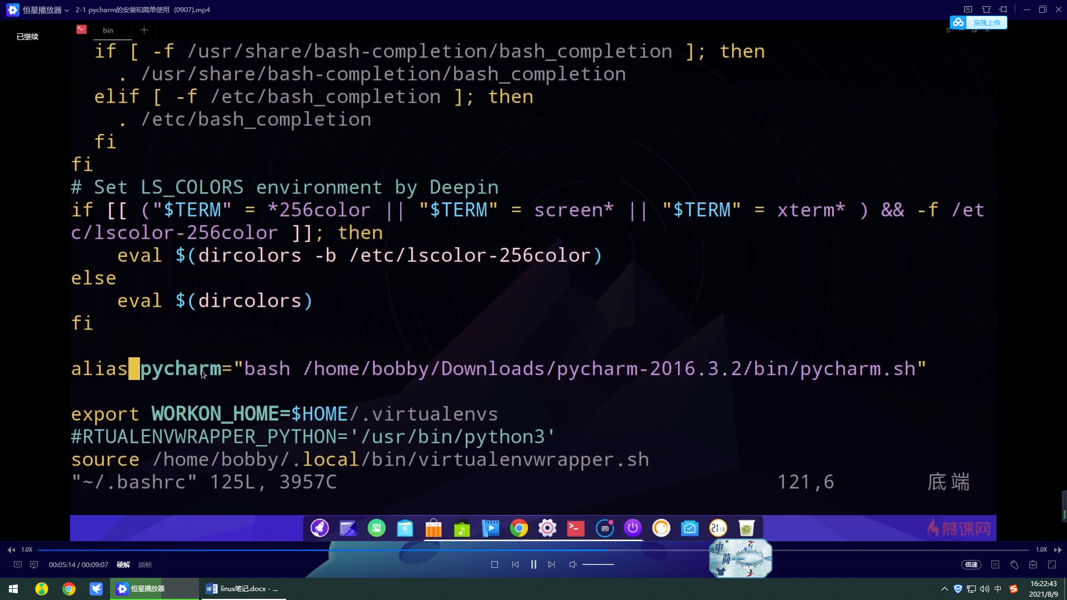

Linux系统安装mysql数据库命令

sudo apt-get install mysql-server

可以通过命令来检查是否启动mysql

Ps aux|grep mysqld

进入mysql数据库

Mysql –uroot –p

然后输入密码

重启mysql数据库

Sudo service mysql restart

分配权限命令

Grant all privileges no \*.\* to ‘root‘@ ‘%‘ identified by ‘root‘with grant option;

Grant all privieges:设置所有权限，\*.\*是一个正则表达式意为所有表，%代表所有的ip，可以指明特定ip，identified by后面跟的是密码

刷新权限的命令

Flush privilgegs;